- HÃY HOÀN THIỆN CÁC SƠ ĐỒ QUY TRÌNH GIAO DỊCH TRONG THƯƠNG MẠI XUẤT NHẬP KHẨU (2 điểm)
ĐỀ 1
B1: (B) Inquiry (S) …. …
B2: (S) Offer (B)… … (phải có 2 lần counter offer xuất hiện trong quy trình)
- HÃY CHO BIẾT ƯU VÀ NHƯỢC ĐIỂM CỦA HÌNH THỨC GIA CÔNG SAU ĐÂY (3 điểm)
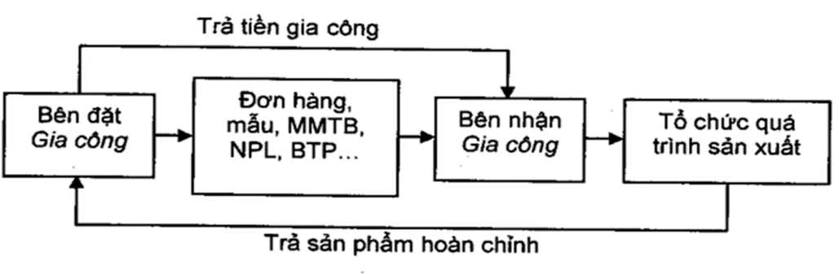

- Trả lời các câu hỏi sau (2 điểm)
3.a Giao dịch đại lý thương mại là gì ? giải thích thế nào là “Đại lý thương mại hành động theo sự ủy thác”
3.b Hãy mô tả một hình thức đại lý đang hoạt động ở VN, cho ví dụ ?

- HÃY VIẾT MỘT LÁ THƯ CHÀO HÀNG hoặc HỎI HÀNG hoặc HOÀN GIÁ hoặc THƯ CHẤP NHẬN ĐÚNG CẤU TRÚC ĐÃ ĐƯỢC HỌC (3 điểm)
(thông tin doanh nghiệp SV tự cho, mặt hàng có nông sản, thiết bị, phương tiện vận tải, phân bón,…, hoàn cảnh tự cho,…)
(SV nào có nội dung trả lời giống nhau nhiều sẽ bị chia đôi số điểm của các bài đó)

- HÃY HOÀN THIỆN CÁC SƠ ĐỒ QUY TRÌNH GIAO DỊCH TRONG THƯƠNG MẠI XUẤT NHẬP KHẨU (2 điểm)
ĐỀ 2
B1: (B) Inquiry (S) …. …
B2: (S) Offer (B)… … (phải có 2 lần counter offer xuất hiện trong quy trình)
- HÃY CHO BIẾT ƯU VÀ NHƯỢC ĐIỂM CỦA HÌNH THỨC GIA CÔNG SAU ĐÂY (3 điểm)
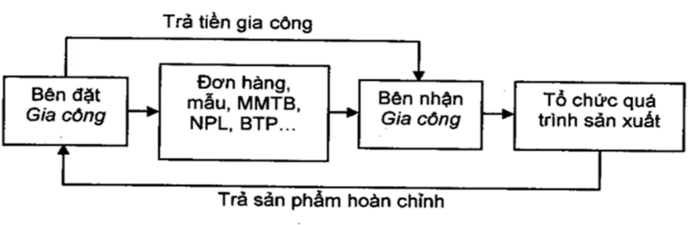

\
- Trả lời các câu hỏi sau (2 điểm)
3.a hãy cho biết những rủi ro phát sinh từ kinh doanh tạm nhập tái xuất đối với quản lý nhà nước ? chúng diễn ra như thế nào ?
3.b Đại lý Tổng khác Đại lý độc quyền như thế nào ? (phân tích tối thiểu 3 ý tối thiểu) ?

- HÃY VIẾT MỘT LÁ THƯ CHÀO HÀNG hoặc HỎI HÀNG hoặc HOÀN GIÁ hoặc THƯ CHẤP NHẬN ĐÚNG CẤU TRÚC ĐÃ ĐƯỢC HỌC ? (3 điểm)
(thông tin doanh nghiệp SV tự cho, mặt hàng có nông sản, thiết bị, phương tiện vận tải, phân bón,…, hoàn cảnh tự cho,…)
(SV nào có nội dung trả lời giống nhau nhiều sẽ bị chia đôi số điểm của các bài đó)
- HÃY HOÀN THIỆN CÁC SƠ ĐỒ QUY TRÌNH GIAO DỊCH TRONG THƯƠNG MẠI XUẤT NHẬP KHẨU (2 điểm)
B1: (B) Inquiry (S) …. …(phải có 1 lần counter offer xuất hiện trong quy trình)
B2: (S) Offer (B)… … (phải có 2 lần counter offer xuất hiện trong quy trình)
ĐỀ 3
2) TRẢ LỜI CÁC CÂU HỎI SAO (2 điểm)
2.a Thư hoàn giá nhằm mục đích gì ? nó ảnh hưởng thế nào đến thư chào hàng trước đó ?
2.b Hãy nêu ưu điểm và nhược điểm của giao dịch trực tiếp là gì ?
3) HÃY CHO BIẾT ? (3 điểm)
3.a Giao dịch trung gian là gì ? phân tích thế nào là “Lợi nhuận chia sẻ” ? thế nào là “theo sự ủy thác” trong giao dịch trung gian ?
3.b Giải thích tại sao giao dịch trung gian giúp “Đẩy mạnh hoạt động buôn bán và tránh rủi ro tại những thị trường mới” và “Tiết kiệm được chi phí đầu tư trực tiếp” ?
- HÃY VIẾT MỘT LÁ THƯ CHÀO HÀNG hoặc HỎI HÀNG hoặc HOÀN GIÁ hoặc THƯ CHẤP NHẬN ĐÚNG CẤU TRÚC ĐÃ ĐƯỢC HỌC (3 điểm)
(thông tin doanh nghiệp SV tự cho, mặt hàng có nông sản, thiết bị, phương tiện vận tải, phân bón,…, hoàn cảnh tự cho,…)
(SV nào có nội dung trả lời giống nhau nhiều sẽ bị chia đôi số điểm của các bài đó)

- HÃY HOÀN THIỆN CÁC SƠ ĐỒ QUY TRÌNH GIAO DỊCH TRONG THƯƠNG MẠI XUẤT NHẬP KHẨU (2 điểm)
B1: (B) Inquiry (S) …. ……(phải có 2 lần counter offer xuất hiện trong quy trình)
ĐỀ 4
B2: (S) Offer (B)… … (phải có 3 lần counter offer xuất hiện trong quy trình)
2) TRẢ LỜI CÁC CÂU HỎI SAO (2 điểm)
2.a Thư chào hàng được chia thành mấy loại ? nêu ý nghĩa của các loại đó ? và nêu tối thiểu 3 sự khác biệt giữa các loại đó ?
2.b Thư hỏi hàng có ràng buộc trách nhiệm người bán hay không ? tại sao không nên gửi thư hỏi hàng quá nhiều
3) HÃY CHO BIẾT Những ? (3 điểm) hỏi về đâị lý
3.a. Có mấy cách tính hoa hồng đại lý ? cho ví dụ ?
3.b. Đại lý hiện nay chỉ tập trung phân phối hàng hóa, dịch vụ đến tay người tiêu dùng ? Điều này đúng hay sai ? Chứng minh ?
4) HÃY VIẾT MỘT LÁ THƯ CHÀO HÀNG hoặc HỎI HÀNG hoặc HOÀN GIÁ hoặc THƯ CHẤP NHẬN ĐÚNG CẤU TRÚC ĐÃ ĐƯỢC HỌC (3 điểm)
(thông tin doanh nghiệp SV tự cho, mặt hàng có nông sản, thiết bị, phương tiện vận tải, phân bón,…, hoàn cảnh tự cho,…)
(SV nào có nội dung trả lời giống nhau nhiều sẽ bị chia đôi số điểm của các bài đó)

